Билет № 1
ОАО «НТЦ «Промышленная безопасность»
Центр оценки квалификации
АТТЕСТАТ СООТВЕТСТВИЯ ЦЕНТРА ПО ОЦЕНКЕ ПРОФЕССИОНАЛЬНЫХ КВАЛИФИКАЦИЙ
№ _____от ________
109544, г. Москва, Большая Андроньевская ул., 17, тел. (495) 500-51-98 (доб. 419), e-mail: ntc@oaontc.ru

ЭКЗАМЕНАЦИОННЫЙ ЛИСТ
теоретического этапа профессионального экзамена по оценке квалификации
Профессиональная квалификация: |  |  |  | «Слесарь по техническому обслуживанию механического оборудования подъемных сооружений», Уровень квалификации 4
Профессиональный стандарт: |  |  |  | «Работник по эксплуатации, ремонту и обслуживанию подъемных сооружений», Приказ Минтруда России от от 21.12.2015 № 1062н, Номер в реестре профессиональных стандартов 674
Фамилия Имя Отчество соискателя:
Место выполнения задания:
Дата ________ |  |  | Время на выполнения – не более 45 мин. |  |  | Начало ______ |  | Окончание _____
Вы можете воспользоваться: |  |  |  |  | Плакатами, нормативно-технической документацией, канцелярскими принадлежностями. Возможно применение компьютерных средств для проведения тестирования.
Экзаменационный билет №1
№ задания |  | Содержание задания
Знание основных причин неполадок, методов и способов проверки состояния,
а также дефектации узлов и механизмов подъемных сооружений
6 | При каком осевом или радиальном люфте следует отрегулировать опорно-поворотное устройство подъемного сооружения?  1) более 2 мм;  2) более 5 мм;  3) более 3 мм.
8 | Какие возможные причины могут вызвать нагрев двигателя механизма передвижения?  1) неисправен крановый путь, изношены ходовые колеса;  2) различная частота вращении колес ходовых тележек;  3) чрезмерно затянута замыкающая пружина тормоза;  4) слабо затянуты болты крышек уплотнений.
Знание требований к составу работ по техническому обслуживанию и ремонту,
приведенных в руководстве (инструкции) по эксплуатации обслуживаемых подъемных сооружений
1 | Какие виды технического обслуживания предусмотрены для подъемных сооружений?  1) контрольный осмотр (КО), ежедневное техническое обслуживание (ЕТО), регламентированное техническое обслуживание (РТО);  2) ежесменное техническое обслуживание (ЕО), техническое обслуживание (ТО), сезонное обслуживание (СО);  3) заводское техническое обслуживание (ЗТО), периодическое техническое обслуживание (ПТО), неплановое техническое обслуживание (НТО).
18 | Что является критерием положительной оценки концевых выключателей при периодическом осмотре электротали?  1) таль останавливается, работает в противоположном направлении, пружина деформируется в допустимых пределах;  2) при срабатывании концевого выключателя крюковая подвеска начинает движение в противоположенную сторону;  3) время срабатывания концевого выключателя не превышает 3 сек.  4) крюковая подвеска останавливается на расстоянии более 75 мм от кожуха электротали.
20 | Соотнесите рисунки из колонки I и название дефектов канатов из колонки II
  1. | А. Выдавливание сердечника
  2. | Б. Местное увеличение диаметра каната
  3. | В. Перекручивание каната
  4. | Г. Залом каната
  5. | Д. Местное уменьшение диаметра каната
  6. | Е. Выдавливание проволок или расслоения прядей
  7. | Ж. Корзинообразная деформация
  8. | З. Перегиб каната
  9. | И. Раздавливание каната
  1. – | 2. – | 3. –
  4. – | 5. – | 6. –
  7. – | 8. – | 9. –
Знание назначения, устройства и правил безопасного использования и хранения применяемых моделей механизированного, пневматического, электрического, слесарного, монтажного инструмента, контрольно-измерительных приборов
26 | С помощью какого нижеуказанного контрольно-измерительного прибора определяется износ или коррозия проволок стального каната подъемного сооружения?  1) микрометр;  2) металлическая линейка;  3) индикатор часового типа;  4) угломер механический;  5) радиусомер.
30 | Какой длины должна быть рукоятка клинодержателя при работе клиньями или зубилами с помощью кувалд?  1) не менее 0,35 м;  2) не менее 0,5 м;  3) не менее 0,7 м;  4) не менее 0,8 м.
Знание технологического процесса ремонта, сборки и монтажа механического оборудования, методы и приемы выполнения слесарно-монтажных работ, ассортимента и назначения смазочных материалов, применяемых для смазки механического оборудования
31 | При каком условии слесарь-ремонтник может использовать для ремонтных целей грузоподъемную машину, управляемую с пола?  1) при наличии группы по электробезопасности не ниже II;  2) при прохождении специального инструктажа с последующей проверкой навыков по управлению машиной и обвязке (зацепке) грузов;  3) при наличии удостоверения машиниста крана (крановщика);  4) при прохождении переподготовки и повышения квалификации по направлению «подъемные сооружения».
37 | Расположите в необходимой последовательности работы по установке нормального хода якоря электромагнита  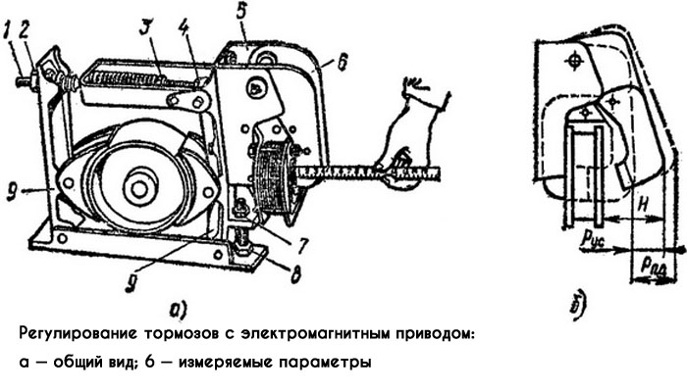  1) Измеряют линейкой расстояние от наружного торца катушки электромагнита до наиболее удаленной внешней поверхности якоря в его нижней части  2) При таком регулировании тягу удерживают от проворачивания за квадратный хвостовик на ее конце.  3) Гайку 4 заворачивают до момента, когда она перестает упираться в рычаг, а конец тяги отжимает якорь электромагнита  4) Расконтривают гайки 2, 3 и 4, находящиеся на тяге 1.  5) Гайку 4 отвинчивают и отжимают с ее помощью тягу от заднего рычага 9. При этом якорь 6 электромагнита должен упереться в сердечник корпуса 5 электромагнита.  6) При расхождении результатов замера с расчетными данными необходимо отрегулировать отход якоря с помощью гайки 2.  7) Измеряют линейкой расстояние от наружного торца катушки электромагнита до наиболее удаленной внешней поверхности якоря в его нижней части (его результат должен быть равен сумме двух величин: ранее проведенного замера и величины установочного хода якоря Рус.
Знание назначения устройства и правил безопасной эксплуатации обслуживаемых
подъемных сооружений
13 | Впишите в ячейки цифры, которыми обозначены на чертеже соответствующие узлы (механизмы) крана мостового типа  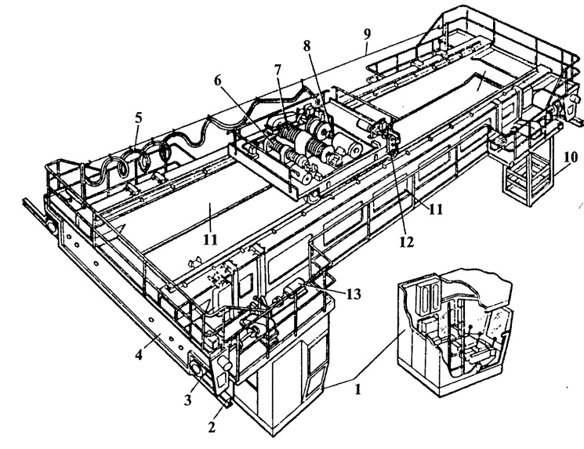
  Наименование | №  на схеме | Наименование | №  на схеме
  Концевая балка |  | Гибкий кабель для токоподвода к тележке крана
  Крановая тележка |  | Проволока для подвески гибкого кабеля
  Кабина крановщика |  | Механизм передвижения моста крана
  Главная балка |  | Вспомогательный механизм подъема груза
  Ходовые колеса |  | Площадка для обслуживания цеховых троллеев
  Крановые рельсы |  | Главный механизм подъема груза
  Механизм передвижения тележки
42 | На какую максимальную высоту при подъеме груза нужно предварительно поднять груз, чтобы проверить правильность строповки и надежность действия тормоза?  1) 400-500 мм  2) 200-300 мм  3) 300-350 мм  4) 350-400 мм
49 | Допускается ли разворот груза руками?  1) допускается;  2) допускается при условии, что груз поднят на высоту не более 1000 мм;  3) допускается только для подачи груза в оконные проемы, на балконы и лоджии без специальных приемных площадок;  3) не допускается.
Знание основных требований электробезопасности, технических характеристик и особенностей электрооборудования и электроустановок; мер по предотвращению опасных последствий во время электротехнических работ.
Знание основных требований пожарной безопасности, пожарной опасности осуществляемых технологических процессов и используемого оборудования, сигналов оповещения о пожаре, мест расположения средств пожаротушения, действий в случае возникновения пожара.
51 | В каком случае при работе на электродвигателе или приводимом им в движение механизме электродвигатель должен быть отключен?  1) в случае использования двухскоростного электродвигателя;  2) если работа на электродвигателе или приводимом им в движение механизме связана с прикосновением к токоведущим и вращающимся частям;  3) если работы на электродвигателе рассчитаны на длительный срок;  4) в случае работы на электродвигателе, способном к вращению за счет соединенных с ними механизмов.
59 | Какими первичными средствами пожаротушения необходимо обеспечить место проведения огневых работ?  1) только огнетушителем;  2) только ящиком с песком емкостью 0,5 м3 и двумя лопатами;  3) только ведром с водой;  4) огнетушителем или другими первичными средствами пожаротушения.
Знание безопасных методов и приемов выполнения работ на высоте, основных опасных и вредных производственных факторов, характерные для работы на высоте, зон повышенной опасности, машин, механизмов, приборов, средств, обеспечивающие безопасность выполнения работ на высоте
66 | Что должно быть сделано с оборудованием, механизмами, средствами малой механизации, ручным инструментом после окончания работы на высоте?  1) должны быть сняты с высоты;  2) должны быть разобраны и сданы по накладной;  3) должны быть переданы следующей смене;  4) должны пройти техническое обслуживание и быть сданы на склад.
70 | Какие работы на высоте запрещается выполнять с переносных лестниц и стремянок?  1) работы на высоте более 5 м;  2) работы в местах с оживленным движением транспортных средств или людей;  3) работы с использованием электрического и пневматического инструмента, строительно-монтажных пистолетов.  4) ограничений в применении лестниц стремянок нет.
Знание технических средств (средств коллективной защиты, средств индивидуальной защиты), используемых для предотвращения или уменьшения воздействия на работников вредных и (или) опасных производственных факторов
71 | В каком виде наносится предупреждающая окраска на части грузоподъемных кранов, которые в процессе эксплуатации могут явиться источником опасности для лиц, находящихся на кране или в зоне его действия, а также представляющих опасность при транспортировании крана?  1) вертикальных полос черного и белого цвета;  2) вертикальной каймы шириной 50—100мм;  3) чередующихся полос желтого и черного цвета;  4) квадрата желтого цвета с каймой красного цвета.
79 | Какие требования предъявляются к защитным каскам для работников, выполняющие работы на высоте?  1) внутренняя оснастка и подбородочный ремень должны быть несъемными и иметь устройства для крепления к корпусу каски.  2) внутренняя оснастка и подбородочный ремень должны быть съемными и иметь устройства для крепления к корпусу каски.  3) подбородочный ремень должен регулироваться по длине, способ крепления должен обеспечивать возможность его быстрого отсоединения и не допускать самопроизвольного падения или смещения каски с головы работающего.  4) подбородочный ремень должен регулироваться по длине, должен быть жестко прикреплен к каске, чтобы не допускать самопроизвольного падения или смещения каски с головы работающего.
Знание места нахождения медицинской аптечки, умение оказывать пострадавшим
первой медицинской помощи
81 | В каких случаях из перечисленных накладывают кровоостанавливающий жгут?  1) носовое кровотечение;  2) большая кровопотеря (лужа крови диаметром более метра), независимо от типа кровотечения (венозное или артериальное);  3) венозное кровотечение;  4) ампутация пальцев кисти или стопы.
89 | Что категорически нельзя делать до прибытия спасательных служб, если ноги пострадавшего придавлены тяжелым предметом более 30 минут?  1) по возможности, наложить защитные жгуты, выше сдавливающего предмета;  2) поднимать сдавливающий ноги предмет;  3) предлагать обильное теплое питье;  4) предлагать для обезболивания 2-3 таблетки анальгина (при условии отсутствия аллергических реакций).
Оценка результатов выполнения задания: |  | Результаты выполнения задания теоретического этапа профессионального экзамена считаются положительными при фактическом количестве набранных баллов не менее 16 - (не менее 80% правильных ответов). Один правильный ответ – 1 балл.
Результат теоретического этапа экзамена | _________________  сдан/не сдан  Эксперт: _________________ ______________________ _______  (подпись) (Фамилия, Инициалы)
С результатом экзамена
ознакомлен соискатель: _________________ ______________________ ____
(подпись) (Фамилия, Инициалы)

Билет № 1
ОАО «НТЦ «Промышленная безопасность»
Центр оценки квалификации
АТТЕСТАТ СООТВЕТСТВИЯ ЦЕНТРА ПО ОЦЕНКЕ ПРОФЕССИОНАЛЬНЫХ КВАЛИФИКАЦИЙ
№ _____от ________
109544, г. Москва, Большая Андроньевская ул., 17, тел. (495) 500-51-98 (доб. 419), e-mail: ntc@oaontc.ru

ЭКЗАМЕНАЦИОННЫЙ ЛИСТ
практического этапа профессионального экзамена по оценке квалификации
Профессиональная квалификация: |  |  | «Слесарь по техническому обслуживанию механического оборудования подъемных сооружений», Уровень квалификации 4
Профессиональный стандарт: |  |  | «Работник по эксплуатации, ремонту и обслуживанию подъемных сооружений», Приказ Минтруда России от 21.12.2015 № 1062н, Номер в реестре профессиональных стандартов 674
Фамилия Имя Отчество соискателя:
Место выполнения задания:
Дата _______ |  | Время на выполнения задания – не более 120 мин. |  |  |  | Начало _____ |  |  | Окончание ____
Вы можете воспользоваться: |  |  | - Профессиональным стандартом «Работник по эксплуатации, ремонту и обслуживанию подъемных сооружений»;  - Технической документацией на подъемное сооружение;  - Комплектом слесарного инструмента;  - Комплектом измерительных средств (штангенциркуль, линейка, рулетка, наборы щупов);  - Материалами, необходимыми для выполнения работ (растворитель, ветошь, смазка);  - Средствами индивидуальной защиты.
Экзаменационный билет № 1
Задания практического этапа профессионального экзамена
Задания: |  |  | 1. Проверка и регулировка ленточного тормоза механизма подъема груза  Критерии оценки:
  1. Полнота и точность проверочных и регулировочных работ (максимальный балл) | 30 баллов/  100%
  Снижение за:
  а) Неправильный подбор необходимого слесарного инструмента, измерительных средств и средств индивидуальной защиты – минус 5 баллов.
  б) Отрегулированные параметры не соответствуют требованиям технической документации завода изготовителя – минус 10 баллов.
  Подсчёт результатов:
  Отсутствие навыков проведения регулировочных работ или нарушение требований по охране труда при выполнении задания | 0 баллов/%
2. Проверка и регулировка ограничителя подъема крюка и сигнализатора крена.
Критерии оценки:
2 Полнота и точность проверочных и регулировочных работ (максимальный балл) | 30 баллов/  100%
Снижение за:
а) Неправильный подбор необходимого слесарного инструмента, измерительных средств и средств индивидуальной защиты – минус 5 баллов.
б) Отрегулированные параметры не соответствуют требованиям технической документации завода изготовителя – минус10 баллов.
Подсчёт результатов:
Отсутствие навыков проведения регулировочных работ или нарушение требований по охране труда при выполнении задания | 0 баллов/%

3. Устранение неисправности, связанной с повышенным перекосом крана, вследствие забегания одной из сторон крана.
Критерии оценки:
3. Наиболее полное и объективное обоснование причин появления заданной неисправности и выбор оптимального способа ее устранения (максимальный балл) | 40 баллов/  100%
Снижение за:
а) Неправильный подбор измерительных средств и средств индивидуальной защиты – минус 5 баллов.
б) Неверное обоснование причин появления заданной неисправности – минус 10 баллов.
Подсчёт результатов:
Отсутствие навыков поиска неисправностей или нарушение требований по охране труда при выполнении задания | 0 баллов/%

Оценочный лист
с применением коэффициентов значимости критериев
№ п/п | Критерии оценки выполнения задания |  |  |  | Мах. баллы/%  за хорошее выполнение |  | Коэффициент значимости  (весовой коэффициент) (баллы/%)
№ п/п |  |  |  |  |  |  | хорошо  (100% от мах.) | удовл.  (80% от мах.) |  | неуд.  (0%)
1 | Полнота и точность проверочных и регулировочных работ |  |  |  | 30
2 | Полнота и точность проверочных и регулировочных работ |  |  |  | 30
3 | Наиболее полное и объективное обоснование причин появления заданной неисправности и выбор оптимального способа ее устранения |  |  |  | 40
Итого: |  |  |  |  | 100
Всего:
Оценка результатов выполнения задания: |  |  |  |  | Практическая часть экзамена считается сданной в том случае, если умения соискателя по формализованным критериям оценены не менее чем в 80 баллов из 100 (или не менее 80% правильных ответов)
Результат практического этапа экзамена |  |  |  | _________________  сдан/не сдан  Эксперт: _________________ ________________ _______  (подпись) (Фамилия, Инициалы)
С результатом экзамена
ознакомлен соискатель: _________________ ______________________
(подпись) (Фамилия, Инициалы)

